ПОЛОЖЕНИЕ
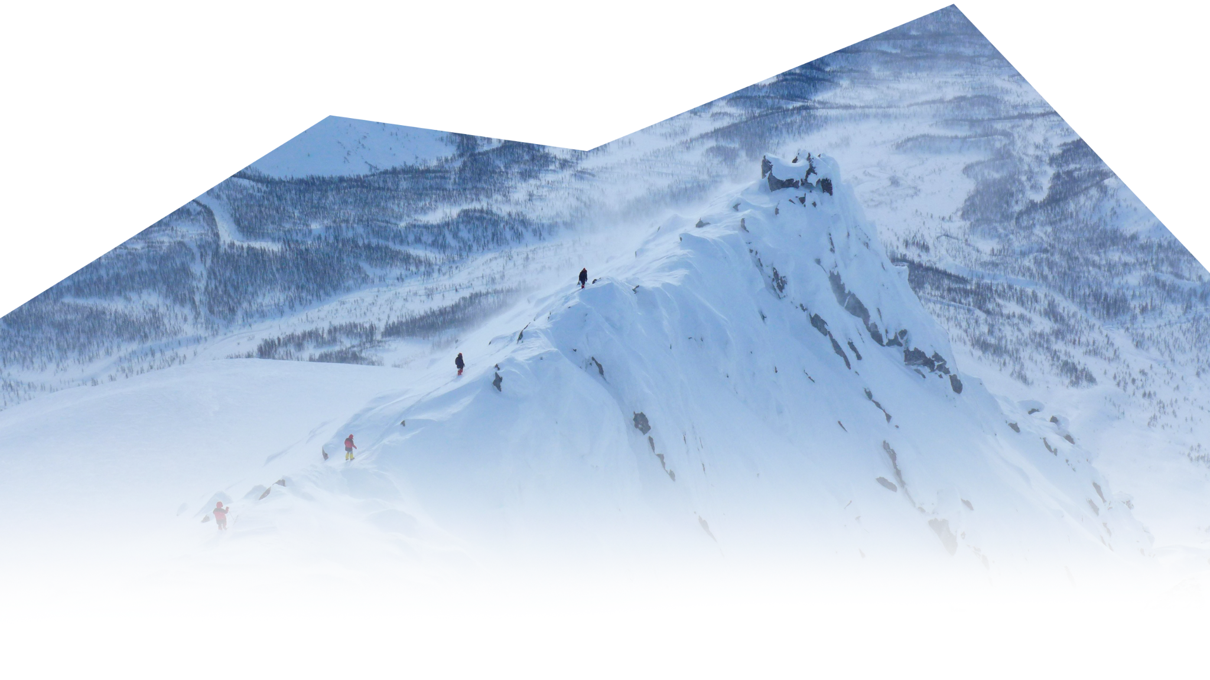
лыжного слета Нижегородского горного клуба
«Наполним музыкой лыжню»
2023 г.

Дорогие друзья, любители высоких гор и быстрых лыж, весна уже вступает в свои права и самое время подвести итоги зимнего сезона! Как же хочется услышать истории о ваших приключениях в зимней сказке бок о бок с верными товарищами, о снежных вершинах, как резали лыжней белые поля, играли наперегонки с белою метелью. Нам непременно нужно это узнать!
Наш клуб объединяет талантливых людей, любящих удивительные путешествия, захватывающие приключения и теплые истории. Предлагаем поделится на творческом слете «Наполним музыкой лыжню» всем, что так дорого нам - атмосферой ваших походов, веселыми случаями и невероятно красивыми фотографиями. Чтобы песни, написанные в походах, знали не только горные зайцы, а ваши рассказы жили и не забывались.
Местным снегом мы вас уже не удивим и чтобы оставить свежими ваши воспоминания о пушистых мягких горных снегах, оставили лыжную часть на следующий раз.
Творческий слет «Наполним музыкой лыжню» это не только интересная конкурсная программа походных групп этого лыжного сезона, но и уютный вечер песен в честь дня рождения нашего Нижегородского горного клуба. Мы будем рады видеть каждого из вас, чтобы вместе исполнить знакомые всем песни о главном - о высоких вершинах, голубых ледопадах и верных друзьях.
Хороший повод чтобы встретиться, не так ли? Мы с нетерпением ждем вас!

ПРОГРАММА
лыжного слета Нижегородского горного клуба
«Наполним музыкой лыжню»
12:30 Сбор участников
12:00 Встреча участников слета
12:30 Открытие слета
12:45 Конкурсы - презентация района «Нам никогда не хватает дорог» и слайд-фильм «Снег над тайгой кружится»
14:30 Конкурс хоровой песни «Сверим наши струны»
15:15 Конкурс сольной песни «Хочешь я тебе спою, все что сердцу дорого»
16:00 Кофе-брейк «В тайге мороженого нам не подают»
17:00 Конкурс озвучки «Ищите, ищите мой голос в эфире»
17:30 Награждение победителей слета

18:00 Праздничный вечер песен «Нас исполняет музыка по лицам»

ЦЕЛИ И ЗАДАЧИ
Конкурсная программа проводится среди членов Нижегородского горного клуба, для подведения итогов лыжного походного сезона 2022-2023, обмена опытом, а также с целью показать себя и потешить товарищей.

МЕСТО И ВРЕМЯ ПРОВЕДЕНИЯ КОНКУРСНОЙ ПРОГРАММЫ
Жеребьевка команд проводится 13 апреля 2023 г. в 20:00 по адресу ул. Минина д. 28А, ауд. 3309. Конкурсная программа проводится 15 апреля 2023 г. с 12:00 до 21:00. Место проведения соревнований: Феста Холл, ТЦ "ГАНZА", ул. Родионова, 165, корп. 13, Нижний Новгород.

ДОКУМЕНТЫ КОМАНДЫ И ЗАЯВКИ НА УЧАСТИЕ В СЛЕТЕ:
Каждой команде необходимо заполнить Заявку на участие в слете (Приложение №1) и отдать ее лично в руки секретарю слета или прислать в VK https://vk.com/uu5290 до 23:59 27 марта 2023 г.
Главный судья – Александр Пархачев (8-950-610-14-24)
Секретарь слета – Юлия Симановская (8-903-846-42-17)

ПЕРЕЧЕНЬ КОНКУРСОВ СЛЕТА
- Конкурс презентация района «Нам никогда не хватает дорог».
- Конкурс слайд-фильмов «Снег над тайгой кружится».
- Конкурс хоровой туристской песни «Сверим наши струны».
- Конкурс песни соло или дуэт «Хочешь я тебе спою, все что сердцу дорого».
- Конкурс озвучки фильма «Ищите, ищите мой голос в эфире».
- Конкурс фотографии «Мир глазами твоими».
- Конкурс задания походным группам «С тобой я меняю свой третий десяток».

Подробное описание и требования к конкурсам представлено ниже.
1. Конкурс презентация района
«Нам никогда не хватает дорог»
Для участия в конкурсе группа готовит рассказ-описание района своего похода.
Цель - представление района, обзор его примечательных особенностей, демонстрация наиболее красивых мест, анализ плюсов и минусов района, оценка его перспективности для лыжных походов членов клуба.
Приветствуется наличие краткой дополнительной технической информации о районе (особенности заброски, погодные условия, продолжительность светового дня, глубина снежного покрова и пр.).
Технические требования:
- Презентация должна быть выполнена в форматах .pptx, .pdf, .avi, .mp4, другие форматы при согласовании с главным судьей;
- В презентации необходимо указать: название группы, наименование клуба, место (район), дата создания фотографии/видео(если они имеются);
- Демонстрация презентации производится непосредственно на слете, сопровождается голосовым выступлением одного или нескольких участников группы со сцены;
- Общее время выступления не более 5 минут.
Критерии оценки:
- Объем предоставленной полезной информации.
- Лаконичность и последовательность повествования.
- Креативность и подача презентации.
- Информативность и качество материалов.
- Общее впечатление
Презентацию требуется прислать до 22:00 08.04.2023 на электронный адрес slet_ngk@mail.ru с названием файла в формате: Группа_район_месяц и год похода (например: Козлов_ЮУрал_01.23.pptx). В теме письма написать группу и название конкурса.

2. Конкурс слайд-фильмов
«Снег над тайгой кружится».
Для участия в конкурсе команда должна подготовить слайд-фильм, состоящий из лучших фотографий и видеофрагментов из похода группы.
Цель – представление района, в который группа ходила в этом году, визуальный отчет о походе, пробудить интерес товарищей к посещению района.
Длительность: не более 5 минут.
Требования к слайд-фильму:
- Необходимо указать название группы, место (район) и сроки похода;
- На последнем слайде – автора и название используемой музыкальной композиции, а также надпись: «Нижегородский горный клуб»;
- Наличие портретов участников похода.
- Количество видео-материалов не более 30% общего времени.
- Музыкальное сопровождение, передающее настроение слайд-фильма.
- Дать наименование слайд-фильму, характеризующие смысл и эмоции слайд-фильма.

Критерии оценки:
1) Соответствие музыкального сопровождения визуальному ряду (смена слайдов, настроение и т.д),
2) Соответствие слайд-фильма его названию.
3) Правильность построения видеоряда, соответствие заданным техническим требованиям,
4) Наличие визуальных эффектов и их сложность.
5) Общее впечатление.
Слайд-фильмы требуется прислать до 22:00 08.04.2023 на электронный адрес slet_ngk@mail.ru с названием файла в формате: Группа_район_месяц и год похода (например: Козлов_ЮУрал_01.23.mp4). В теме письма написать группу и название конкурса.
3. Конкурс хоровой туристской песни
«Сверим наши струны»
Для участия в конкурсе команда готовит песню на туристскую тематику.
Цель - представить песню, полюбившуюся всей группе, ту, что группа пела в походе вместе, ставшую своеобразным «гимном» похода.
Требования:
1) Песня обязательно должна исполняться всей командой;
2) Приветствуется использование различных музыкальных инструментов. При необходимости команда может пригласить для музыкального сопровождения участника клуба, не состоящего в их группе.
3) Текст песни необходимо знать наизусть: запрещено читать текст песни с листа, телефона или любого другого устройства.
4) Приветствуется полное авторство (текста и музыки), частичное авторство (текста или музыки).
За авторство песни команде начисляются дополнительные баллы:
- песня полностью авторская (и музыка, и слова) – 2 балла;
- авторская только музыка или только слова – 1 балл.
Критерии оценки:
1) мастерство исполнения,
2) артистизм,
3) вовлеченность всей команды,
4) авторский текст и музыка,
5) общее впечатление,
6) соответствие жанру туристской песни.
Необходимо прислать текст песни в случае авторства, либо просто название выбранной музыкальной композиции до 22:00 08.04.2023 на электронный адрес slet_ngk@mail.ru с названием файла в формате: Группа_район_месяц и год похода (например: Козлов_ЮУрал_01.23.mp4). В теме письма написать группу и название конкурса.

4. Конкурс песни соло или дуэт
«Хочешь я тебе спою, все что сердцу дорого»
Для участия в конкурсе команда должна подготовить классическую туристскую песню в исполнении "лучших голосов команды".
Цель - изучение авторской бардовской песни, знакомство с новыми авторами, изучение песен на туристскую тематику, раскрытие новых талантов в клубе, развитие умения работать на сцене с микрофоном, взаимодействие со слушателями.
Примерами классической туристской песни являются песни следующих авторов и исполнителей: В. С. Высоцкий, Ю. И. Визбор, А. Я. Крупп, А. Г. Гейнц, С. В. Данилов.
Требования:
- Сопровождение песни осуществляется с помощью музыкальных инструментов.
- При необходимости команда может пригласить для музыкального сопровождения участника клуба, не состоящего в их группе.
- Текст песни необходимо знать наизусть: запрещено читать текст песни с листа, телефона или любого другого устройства.
- Песня должна быть туристской (допускается жанр городского романса)
Разрешается исполнение авторских песен и поощряется дополнительными баллами:
- песня полностью авторская (и музыка, и слова) – 2 балла;
- авторская только музыка или только слова – 1 балл.
Критерии оценки:
1) Мастерство исполнения.
2) Артистизм.
3) Авторский текст и музыка,
4) Техника владения музыкальным инструментом,
5) Соответствие жанру туристской песни,
6) Общее впечатление.
Примечание: количество баллов за авторство будут снижается на 1 в случае невыполнения требований к выступлению.
Необходимо прислать слова песни в случае авторства, либо просто название выбранной музыкальной композиции до 22:00 08.04.2023 на электронный адрес slet_ngk@mail.ru с названием файла в формате: Группа_район_месяц и год похода (например: Козлов_ЮУрал_01.23.mp4). В теме письма написать группу и название конкурса.
5. Конкурс озвучки фильма
«Ищите, ищите мой голос в эфире»
13 апреля в 3309 аудитории НГТУ, после жеребьевки, командам выдается фрагмент фильма. Затем, в оставшиеся дни, необходимо придумать юмористическую озвучку к фрагменту из фильма. Выступление группы проводится в порядке жеребьевки, озвучка осуществляется с помощью нескольких микрофонов.
Цель - коллективная работа, развитие навыка оригинально интерпретировать смысл ситуации, умения импровизировать и находить быстрое решение нестандартной задачи.
Критерии оценки:
1) Соответствие туристской тематике, отражение традиций и правил клуба.
2) Артистизм.
3) Оригинальность интерпретации видеоряда.
4) Юмористическая составляющая.
5) Вовлеченность команды.
6) Общее впечатление.

6. Конкурс фотографий
«Мир глазами твоими»
Для участия в конкурсе принимаются фотографии, сделанные в зимнем походном сезоне 2022-2023 года, в указанных количествах, в следующих номинациях:
- Пейзаж«Снег, до чего красивый снег» – 1 шт. (запечатленная местность);
- Портрет «И все глядеть в глаза твои» – 1 шт. (запечатленная личность, возможна вариабельность - НЕ является обязательным портрет исключительно участника группы);
- Репортаж«Что я натворил…» - 1 шт. (запечатленное действие, событие);
Цель - развить умение видеть прекрасное вокруг себя, в себе, в ближнем и быть способным оное запечатлеть.
Требования к предоставляемым фотографиям:
- все фотографии должны быть предоставлены в двух видах - электронном и распечатанном;
- к каждой фотографии необходимо придумать интересное и лаконичное название;
- в электронном виде фотографии должны быть в формате JPG, максимально возможного размера (фотография должна обладать достаточным разрешением для печати на A3) (на 300dpi это 3508x4961 при адекватном качестве самой картинки);
- В распечатанном виде фотографии предоставляются на формате А3, размеры: 29,7 × 42,0 см.
Критерии оценки:
1) соответствие номинации,
2) оригинальность исполнения,
3) оригинальность названия,
4) соответствие походной тематике,
5) техника и качество исполнения.

Электронные версии фотографий с названиями требуется прислать до 22:00 08.04.2023 на электронный адрес slet_ngk@mail.ru с названием файла в формате: Группа_номинация_район_месяц и год похода (например: Козлов_пейзаж_ЮУрал_01.23.mp4). В теме письма написать группу и название конкурса.
Печать всех фотографий осуществляется и находится под ответственностью ГРУППЫ!!!
Распечатанные фотографии группа приносит на жеребьевку 13 апреля 2023 г. в 20:00 по адресу ул. Минина д. 28А, ауд. 3309.

Фотографам на заметку:
- фотография должна быть подогнана по гистограмме (не должна быть слишком темной или светлой);
- следует подобрать баланс белого, соответствующий погоде и условиям освещения при съемке (солнечный свет, облачно, в тени и т.п.);
- не нужно отправлять на конкурс фотографии с засвеченным небом или искаженными из-за пересвета цветами. Для обработки нормальных снимков следует избегать получения таких в результате корректировки яркости/контраста;
- контрастные сцены лучше снимать в режиме брекетинга экспозиции (несколько кадров с разной уставкой EV), чтобы в дальнейшем была возможность выбрать лучший или совместить несколько;.
- съемку панорам следует производить в режиме с ручной экспозицией и фокусировкой (иначе потом у всех кадров будет разная экспозиция). При склейке панорам следует выровнять экспозицию (бывает непросто);
- объект съемки должен быть выделен от фона - с помощью боке (с трудом исправляется в цифре, здесь нужно снимать с правильной диафрагмой) и/или контраста (возможно, фильтром локального контраста, тонмаппинга или локального осветления/затемнения (dodge/burn));
- шумы следует убрать (лучше так, чтобы не потерять в резкости контуров) - например, убирать сильнее в цветовых каналах, чем в яркостном;
- следует соблюдать основные правила композиции и стандартные соотношения сторон фото (кадрировать правильно фотографии так, чтобы за объект съемки цеплялся глаз);
- нужно снимать либо чистой оптикой, либо удалить пятна при ретуши;
- для портретов следует поработать с кожей, удалить дефекты и т.п.;
- при печати фотографии рекомендуется сделать пробную печать самой светлой и самой темной фотографии – сравнение электронного и бумажного вида по четкости, контрастности, соответствию цветопередачи и тд;
О правилах композиции можно почитать здесь - https://www.blenda.by/blog/osnovnye-pravila-kompozicii-v-fotografii-foto-video

7. Конкурс заданий походным группам
«С тобой я меняю свой третий десяток»
Грядет двадцатилетие нашего НГК! Уже в следующем году мы будем праздновать юбилей нашего клуба, а значит к нему нужно хорошенько подготовиться и сделать это событие еще более ярким и запоминающимся.
Задача: придумать интересное и креативное задание для походных групп для летнего и зимнего сезона 2023-2024 гг., результатами которого они смогут поделиться на праздновании юбилея клуба в апреле 2024 г. Задание может носить творческий, юмористический, технический характер, должно быть связано с деятельностью НГК, отражать традиции, ценности клуба. Каждая команда может предоставить несколько идей для задания.
Технические требования:
- оформление описания и задач конкурса в виде документа .word (не более3)
Критерии оценки:
- Креативность.
- Содержание.
- Выполнимость
- Культурное содержание.
- Целеполагание.
Идеи заданий необходимо оформить в электронном виде (текст в формате word) и прислать до 22:00 08.04.2023 на электронный адрес slet_ngk@mail.ru с названием файла в формате: Группа_район_месяц и год похода (например: Козлов_ЮУрал_01.23.mp4). В теме письма написать группу и название конкурса.

ПОДВЕДЕНИЕ ИТОГОВ И ОПРЕДЕЛЕНИЕ ПОБЕДИТЕЛЕЙ
Подведение итогов конкурсной программы слета в каждой дисциплине проводится в соответствии с «Положением» и традициями нашего клуба. Определение победителей в конкурсной программе проводится специальным жюри каждого конкурса.

НАГРАЖДЕНИЕ ПОБЕДИТЕЛЕЙ И ПРИЗЕРОВ СОРЕВНОВАНИЙ
Команды-победители конкурсной программы награждаются сладкими призами.

ВЕЧЕР ПЕСЕН
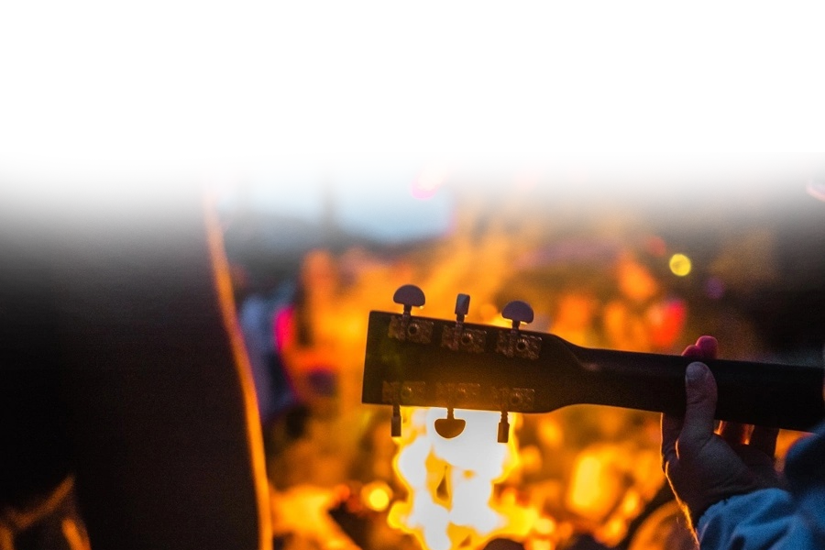
По окончании конкурсной программы и награждения победителей мы будем рады видеть каждого из вас на традиционном вечере песен, посвящённому дню рождения нашего Клуба. Чтобы вместе с вами исполнить знакомые всем песни о главном - о высоких горах и снежных вершинах, о голубых ледопадах и глубоких горных озёрах, о верных друзьях и товарищах и, конечно, о любви.
На вечере песен приветствуется исполнение авторских песен, декламирование стихов, использование различных музыкальных инструментов, теплые взгляды и объятия.

До скорой встречи, друзья!

ОРГКОМИТЕТ СЛЕТА

Главный судья – Александр Пархачев (8-950-610-14-24)
Секретарь слета – Юлия Симановская (8-903-846-42-17)
Ведущие программы – Иван и Ольга Родионовы
Техническое обеспечение – Владимир Краснобаев
Списки – Иван Кондратьев, Ирина Коновалова
Фуршет – Алёна Шулепина
Дизайн и оформление - Алёна Смирнова
Фотовыставка - Татьяна Кондратьева
Ответственные за встречу гостей – Оля Комарова и Мартынов Лёша
Оформление фотозоны – Марина Сахарова и Миша Зеленов
Вэлком-зона, мастер-классы - Евгения Кобелькова
Вечер песен - Александр Рахманов
Помещение - Иван Николюкин
Идейный вдохновитель - Дарья Бригадирова

Приложение №1

Заявка на участие в слете «Наполним музыкой лыжню»
2023 г.

1. Руководитель группы ФИО

2. Состав команды (присутствующая на слете)
1) ФИО
2) ФИО
3) …
…
3. Участие в творческих конкурсах

№ | Название конкурса | да/нет
1 | Конкурс презентации района «Нам никогда не хватает дорог»
2 | Конкурс слайдфильмов «Снег над тайгой кружится»
3 | Конкурс хоровой песни «Сверим наши струны»
4 | Конкурс сольной песни «Хочешь я тебе спою, все что сердцу дорого»
5 | Конкурс озвучки «Ищите, ищите мой голос в эфире»
6 | Конкурс фотографии «Мир глазами твоими»
7 | Конкурс задания походным группам «С тобой я меняю свой третий десяток»

